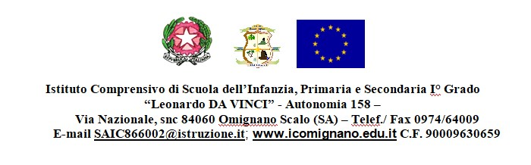

SCHEDA INFORMATIVA ALLA FAMIGLIA sulla VISITA GUIDATA
Si rende noto ai genitori dell’alunno/a ____________________________________________________
della scuola dell’Infanzia di ____________________________classe/sezione_________ che per l’a.s._________il viaggio di istruzione /visita guidata avrà le seguenti modalità di svolgimento.
Dopo aver preso visione della presente comunicazione, se interessati all’iniziativa, si prega di compilare l’allegata autorizzazione che impegna anche al versamento della quota prevista secondo le modalità stabilite dalla scuola e a restituire la notifica al docente referente entro _____________________________
VIAGGIO DI ISTRUZIONE / VISITA GUIDATA A ___________________________________________________
MEZZO DI TRASPORTO _______________________________________________ DATA_________________
partenza da ______________________ore____ rientro a ______________________ore____
DOCENTI ACCOMPAGNATORI_______________________________________________________________
PERSONALE ACCOMPAGNATORI ____________________________________________________________
FINALITA’

PROGRAMMA
PREZZO comprensivo di

- Trasporto
- Pranzo
- Ticket di ingresso
- Guide turistiche
- Entrate a musei e/o mostre

€___________________
_________lì____________

DOCENTE REFERENTE

_________________________________

